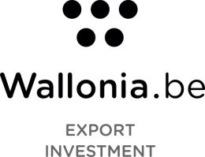

MAROC

SALON SIAM 24 - 28 avril 2018

Après l’Inde en 2017, c’est le Maroc qui est proposé en 2018 comme marché prioritaire de l’AWEX.
En effet, tout au long de l’année, ce pays sera mis à l’honneur par la réalisation d’un nombre important d’actions spécifiques de promotion et de prospection.
Dans le cadre de cet important programme d’actions, l’AWEX participe au Salon SIAM –Salon International de l’Agriculture au Maroc- du 24 au 28 avril 2018 à Meknès.

POURQUOI PARTICIPER A CE SALON?

Ce Salon est organisé sous le haut patronage de Sa Majesté le Roi Mohammed VI et a reçu la visite de 15 Ministres et de 20 délégations officielles étrangères.
Pour son édition 2017, le SIAM a occupé une superficie de 86.807 m², rassemblé 1350 exposants de 66 pays, dont 63% issus de pays étrangers, a accueilli 810.000 de visiteurs et 460 journalistes accrédités.
En 6 jours, 33 conférences ont été organisées et 22 signatures de conventions ont eu lieu.
Le Prince Moulay Rachid (frère de SM le Roi Mohammed VI) a présidé le dîner offert par Sa majesté le Roi en l’honneur des invités et des participants à la 12ème édition du SIAM en 2017, en présence du Chef du gouvernement, de plusieurs Ministres marocains et de représentants du corps diplomatique accrédités à Rabat.
Cette année, la Hollande est hôte d’honneur.
Les caractéristiques générales du secteur agricole au Maroc
Le secteur Agricole au Maroc génère 14 % du PIB. Le taux de croissance du pays est fortement corrélé à celui de la production agricole. L’agriculture demeure le premier pourvoyeur d’emplois du pays. Plus de 40 % de la population vivent de ce secteur.
La surface agricole est estimée à 8 700 000 hectares (12,25 % de la superficie totale du pays). La question de l’eau est cruciale pour le développement de l’agriculture du pays. Les principales productions végétales sont constituées par les céréales (blé, orge), les agrumes (oranges, clémentines), les olives, les rosacées fruitières (amandes, pommes, abricots…), les betteraves à sucre, les légumineuses alimentaires, les cultures maraichères dont les pommes de terre et les tomates. L’élevage (ovin, caprin, bovin, camelin, avicole) constitue aussi une composante importante du secteur agricole.
Le gouvernement marocain, a lancé en avril 2008 : « Plan Maroc Vert » (PMV). Le but : replacer l’agriculture au rang des premières priorités du pays pour les dix ans à venir. Objectifs : faire de l’agriculture un secteur performant apte à être un moteur de l’économie toute entière, lutter contre la pauvreté et maintenir une population importante en milieu rural.

Conditions de participation à ce SALON

Formule avec déplacement et préparation d’un programme de B2B:
- Droit d’inscription non récupérable dû à l’AWEX pour la participation au Salon:
- 300 € (+ 21 % de TVA) pour les entreprises de moins de 20 personnes;
- 600 € (+ 21 % de TVA) pour celles de 20 personnes et plus.

Conformément au règlement de l’AWEX relatif aux foires, la participation de chaque exposant sera rendue effective par l’acquittement du droit d’inscription.
- l’inscription en ligne au catalogue officiel du salon est à charge des participants;
- l’envoi du matériel promotionnel est à la charge des participants;
- présence obligatoire de minimum un jour d’un délégué de chaque société participante, vous permettant de découvrir le salon et d’organiser des entretiens individuels avec des prospects et clients potentiels;
- les réservations d’hôtel et d’avion sont à charge des participants ainsi que les frais y afférant.

AIDES DE L’AWEX:

- L'incitant "Assistance Prospection – Etudes de Marchés nouveaux hors Union Européenne", pour autant que les conditions d'éligibilité soient respectées, peut soutenir vos efforts de prospection commerciale à l'étranger, à l'occasion de la présente initiative. Pour plus d’information : Mme Sofia KABAYIZA (02/421.85.68) ou M. Christophe SERVAIS (02/421.85.67).
Pour l'introduction effective de votre demande, je vous invite à recourir au formulaire électronique disponible sur le site web de l’AWEX à l'adresse : www.awex.be - Aides à l'export – En savoir plus - Soutiens Financiers – Choisir l'incitant – Formulaire électronique.
Cette demande doit être introduite au moins 10 jours avant la date de départ.
- Vous pouvez également solliciter gratuitement l’accompagnement d’un coach durant 5 jours à répartir sur un an pour réussir votre projet d’exportation. La description complète du programme, le profil des coaches ainsi que le formulaire pour solliciter le coaching est disponible sur le site de l’AWEX (Cliquer ici ).

- Le Maroc est éligible à la ligne Fonds Pays Emergents, mis à leur disposition par la SOFINEX.
Cet instrument, qui se réfère aux règles de l'arrangement OCDE, consiste en un don minimal de 35% des biens et services exportés.
Ainsi, un exportateur wallon de biens d’équipements et/ou de services pourra proposer une offre plus compétitive à son acheteur étranger potentiel. Le solde de 65% étant payé par ce dernier comme il le souhaite (cash, crédit documentaire ou financement bancaire).
- Par ailleurs, les entreprises wallonnes peuvent également faire appel à l’organisme fédéral de soutien des exportations « FINEXPO ».
Finexpo étudie les dossiers introduits par les entreprises et/ou les banques qui sollicitent un soutien public sur un crédit à l’exportation. Les possibilités d’intervention de Finexpo dépendent du pays vers lequel vous voulez exporter.
L’intervention de Finexpo concerne les entreprises qui exportent des biens d’équipement et des services connexes. Elle porte sur les conditions du financement du crédit qui accompagne la fourniture des équipements et des services : elle permet soit de réduire soit de stabiliser le coût du financement mis à disposition par les banques.
Finexpo peut intervenir de différentes manières dans le cadre de la promotion de l'exportation d'entreprises belges :
- L'intervention dans les charges d'intérêt qui résultent du financement des exportations de biens d'équipement belges. Cette intervention publique peut se faire sous la forme d'une stabilisation du taux d'intérêt.
- L'octroi d'une bonification d'intérêts. Dans ce cas, Finexpo garantit un taux d'intérêt très bas sur des crédits à l'exportation de biens d'équipement.
- L'octroi d'une bonification d'intérêts et don complémentaire.
- L'octroi d'un don.
- L'octroi de Prêts d'Etat.
Pour plus d’information à ce sujet:
Hubert SIEMES (02/421.83.59, h.siemes@awex.be)

DATE LIMITE D’INSCRIPTION

En cas d’intérêt de votre part, je vous prie de bien vouloir remplir le formulaire d’inscription électronique en ligne pour le 20 février 2018 au plus tard .

Mes services restent à votre disposition pour toute information supplémentaire :
A l’AWEX Bruxelles:
Halima AMRANI - h.amrani@awex.be- +32 (0)2 421 86 06)
A l’AWEX Casablanca- Maroc :
Takis KAKAYANNIS, Conseiller Economique et Commercial
AMBASSADE DE BELGIQUE
9 Rue Al Farabi- Casablanca – Maroc
+212 522 26 80 27
awex@menara.ma & casablanca@awex-wallonia.com

En espérant vous accueillir nombreux à cette action,

Pascale DELCOMMINETTE,
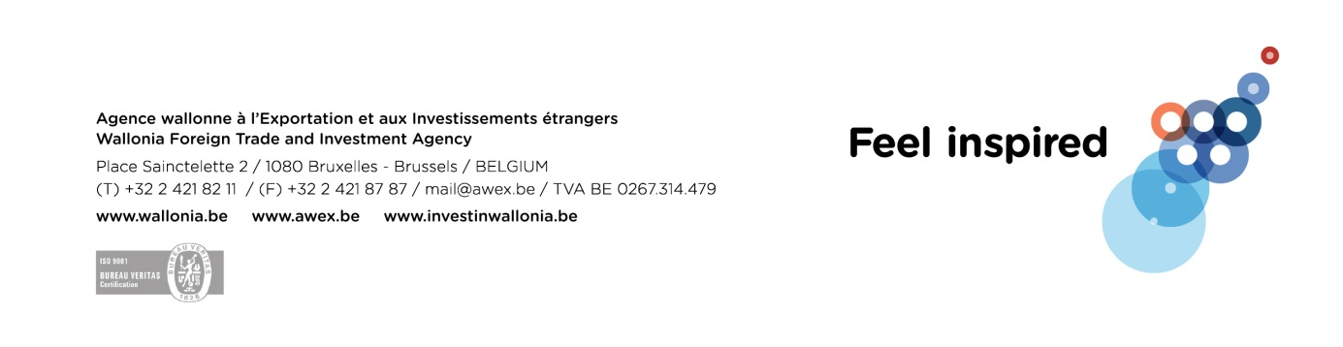
Administratrice générale AWEX

